**Арсений Казаков:**

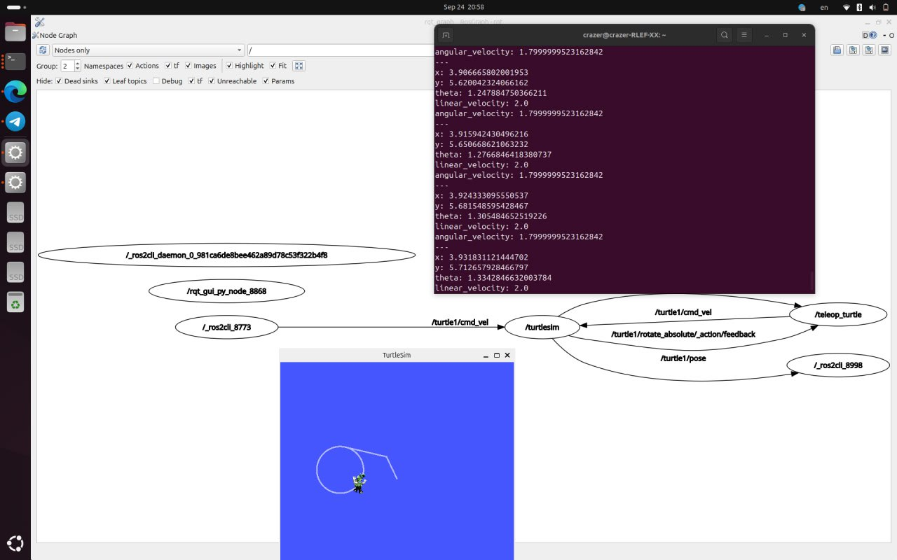Прошёл Beginner: CLI tools, а именно:

* узнал, что такое ноды и её параметры, топики, службы и действия (и их отличия)
* научился пользоваться rqt: как консолью, так и графом
* научился рисовать черепашкой при помощи консоли, создавать новых черепашек, менять цвет и толщину линии
* научился создавать две и более черепашек одновременно
* научился сохранять данные топиков и служб в файлы и запускать их оттуда

**Анастасия Филонова:**

Ознакомилась со следующими разделами документации по ros2 и самостоятельно повторила туториалы (фото некоторых результатов прикрепила ниже):

Beginner CLI tools

1.Configuring environment

2.Using turtlesim, ros2, and rqt

3.Understanding nodes

4.Understanding topics

5.Understanding services

6.Understanding parameters

7.Understanding actions

8.Using rqt_console to view logs

9.Launching nodes

10.Recording and playing back data

С помощью [статьи](https://cyberleninka.ru/article/n/robotizirovannyy-manipulyator-s-shestyu-stepenyami-svobody/viewer) ознакомилась с устройством роборуки с шестью степенями свободы.

Посмотрела [видео](https://www.youtube.com/watch?v=PoiLV7Hm9Eg), в котором был рассмотрен пример простой программы на плюсах, которая считает радиус видимости р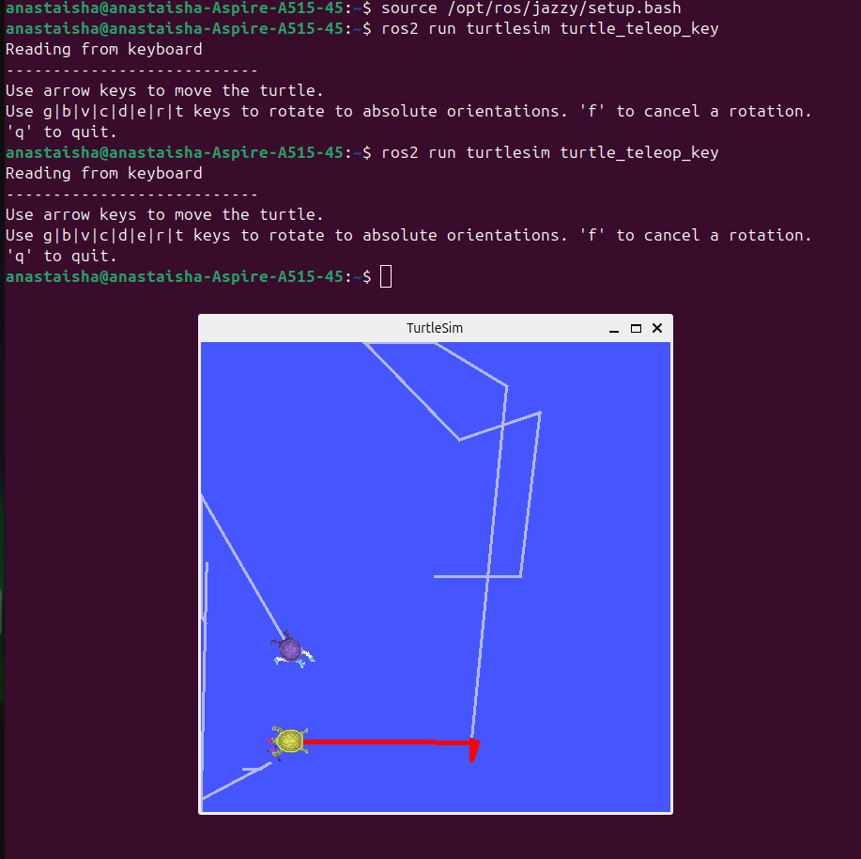обота, с сипользованием симуляции и ros.

